PATRICIA DUFLOT

EAUX

Lecture en musique

un soir d’avril
le soleil se cambre,
le chemin part en vrille…
et puis une voix :
toi qui es là, respire,
jouis de moi,

bois l’eau de mes rivières…

Une auteure-interprète, Patricia Duflot.
Un musicien, Serge Casero.
Une thématique : l’eau.

Des textes de l’auteur autour de l’eau, de la rêverie, de la mémoire, du cheminement de la pensée, du cours au fil de l’eau des pensées, phantasmes et pérégrinations internes, sentiment amoureux, profondeur et légèreté, parcours philosophique…
Eau douce, eau claire, eau salée, eau de la rivière.

L’eau évoque tant de choses.

L’auteure convoque tous ces univers associés à l’eau, en puisant dans 2 de ses recueils poétiques « EAUX » et « MER ».
Elle intercalera ses propres textes avec d’autres réflexions issues des travaux de Gaston Bachelard, Mircea Eliade et autres penseurs et poètes.

Lecture, jeu et chant accompagnés par un saxophone soprano, une flûte traversière et de doux et délicats bruitages…

Le tout, étant de se sentir bien au bord de l’eau.

Durée : entre 45 minutes et 1 heure.
A voir selon le contexte.

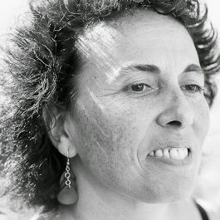
Patricia DUFLOT
Auteur.

poésie :
ECLATS (Editions CARACTERES 1995) sous le pseudonyme Alexandra DUFLOT.
FORETS (Editions EN GROS ET DEMI GROS 1997) sous le pseudonyme Alexandra DUFLOT. Lecture en Mars 1997 par l’acteur DENIS LAVANT au Théâtre du Lucernaire à PARIS)
EAUX 1998 Lectures dans le cadre du Mois de la Photographie sur le thème de l’eau, Pézenas 2009. Photographies de Barbara Heide. « Eau de vie, eau de mort ».
DERNIERS POEMES AVANT LE JOUR 1999/2000
CHANSONS DE LA VIGNE 2007 Lectures en musique dans le cadre de DOMAINES DU JAZZ à l’Illustre Théâtre de Pézenas Saisons 2007/2008, 2009/2010, 2017/2018 et à la Médiathèque de Caux en Avril 2014.
EROTIKA, dialogues intimes 2013 En cours d’édition
POEVIE, L’Impromptu 2019
nouvelles :
LA MER EN BAS DE L’IMMEUBLE suivi de HISTOIRES DE POCHE, L’Impromptu 2019
ROSES ET OUVERTES, L’Impromptu 2019

prose :

MANUEL A L’USAGE DES TERRIENS ET EXTRA TERRIENS 2011
CHRONIQUES DE L’ABSURDE, suivi de CES PETITS RIENS, L’Impromptu 2019

roman :

CHRONIQUES D’UNE PATIENTE AMOUREUSE 2011

JIZZY, une histoire de jazz en Amérique Editions DOMENS 2013

LA COMPAGNIE DES AILES Editions L’HARMATTAN 2014

théâtre :

JIZZY, une histoire de jazz en Amérique 2013-2014
Spectacle musical : co-adaptation avec Eglantine JOUVE, comédienne, directrice du Théâtre de Pierres à Fouzilhon, 34. Serge Casero : saxophone, Cédric Chauveau piano, Chant : Rachel Ratsizafy. Récit : Eglantine Jouve. Batterie : Séga Seck.

Avril 2012 : Lecture en musique à la librairie Domens de Pézenas.

Tournée 2013- 2014 : Théâtre de Pierres, Fouzilhon. Théâtre Gérard Philipe Montpellier. Salle Culturelle St Gervais sur Mare. Théâtre de Pézenas.

2017 : Salle « Espace Cathare » de Quillan (11).

radio :

Depuis le 10 septembre 2019 : Chronique hebdomadaire sur Radio Pays d’Hérault, animée, adaptée et réalisée par l’auteure d’après son propre recueil CHRONIQUES DE L’ABSURDE, suivi de CES PETITS RIENS, paru chez L’Impromptu 2019.

Serge Casero
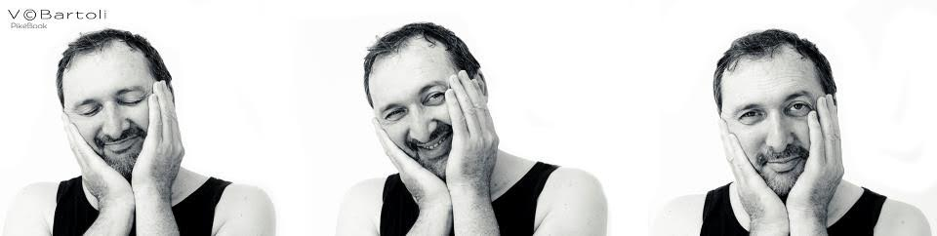
Chanteur saxophoniste auteur compositeur / Saxophoniste de jazz

Il fonde le groupe de jazz- rock «Kitty-Clac» avec lequel il enregistre 2 albums en 1987 et 1992. Nombreux concerts durant cette période, notamment les 1ères parties de Miles Davis et de Michael Brecker en 1989. En 1995 il enregistre en live un hommage à Dexter Gordon «Around Dexter» (dist. Night and Day) en compagnie de Georges Arvanitas au piano. Se produit avec le guitariste Phillip Catherine dans le cadre du Festival de Junas.
Auteur compositeur
Serge Casero établit, dans son travail, le lien entre chanson française, poésie et jazz. Il enregistre sous son nom un disque hommage à la chanson française « A French Jazz Quartet » en compagnie du pianiste Olivier Hutman, du contrebassiste Luigi Trussardi, du batteur Charles Bellonzi, compagnons de route de Claude Nougaro. Lors d’une résidence au Théâtre d’Aurillac, il écrit une suite jazz autour de la poésie française pour son quartet accompagné d’un quatuor de saxophones. Son nouveau CD «Jazz Poets» lui vaut d’être l’invité d’Hélène Hazera sur France Culture, pour son émission « Chanson boum » : http://www.sergecasero.com/#!actualités
En 2010, lors du « Printemps des Poètes » Serge Casero est nominé par le jury du concours Andrée Chédid pour son travail de mise en chanson du poème « Toi-moi ».
Il a également participé à la mise en musique du roman de Patricia Duflot « Jizzy » pour le théâtre.

En 2019, il publie son nouveau disque « MOZAIC SONGS », inventif opus mettant en résonance la musique jazz et la chanson française.

certains soirs j’ouvrirai ma fenêtre,
pour que l’air frais pénètre ma chambre.
je laisserai l’hirondelle sautiller sur ma table,
je fermerai ma porte et donnerai la clef à l’inconnu…
certains soirs, je mettrai une chemise verte
et descendrai dans la rue.

j’irai au bord du fleuve
contempler l’eau de mes origines
l’eau de ma folie.

j’oublierai le nom de la ville où je suis,
où j’ai quitté l’appartement, fenêtre ouverte…
inconnu, voleur, analphabète,
entre dans ma chambre,
entre.
ouvre les livres, brûle-les.
comme bon te semble…
ce qui compte ce soir, c’est l’eau.

l’eau de mes propres rêveries.

l’eau perle le long du tronc
et la feuille s’étonne chaque minute
de ce labeur

ah, si la feuille pouvait parler un langage de fleurs,
langage d’eau
accessible à n’importe quel passant

qui n’aurait plus peur de l’aube.

FICHE TECHNIQUE

Duo Patricia Duflot - Serge Casero

Système de diffusion adapté au lieu.
2 Circuits retours de type Nexo PS15 ou autres.
1 table de Mixage 8 entrées
4 pieds de micros avec leur Câblage.
1 micro voix SM 58
2 micros flûte et saxophone SM 58
1 micro Percussions 535 AKG ou équivalent .
Nous pouvons éventuellement fournir une partie du matériel Son, (micros, câblage).
CONTACT :

Patricia Duflot
06 37 01 58 91

patriciaduflot34@gmail.com

https://www.rphfm.org/tous-les-programmes/ces-petits-riens/

http://patricia-duflot.com/www-patricia

https://culture-jazz.com/musique/

